Уральский федеральный университет

имени первого Президента России Б. Н. Ельцина

Кафедра «Интеллектуальные информационные технологии»

**ЛАБОРАТОРНАЯ РАБОТА 2**

ОТЧЁТ

Дисциплина «Web-программирование»

Преподаватель:

Д.В. Свинцов

Студент:

гр. РИ-380022

Кучерявый Д.А.

Екатеринбург, 2020

**Задание 3**

Повторить из самостоятельного задания по Telnet.

Для начала нужно установить соединение с сервером, с помощью команды:

openssl s_client –connect httpbin.org:443.

Затем, чтобы запросить данные GET запросом с ресурса ip, введем следующий запрос:

GET /ip HTTP/1.1

Host: httpbin.org

Accept: */*

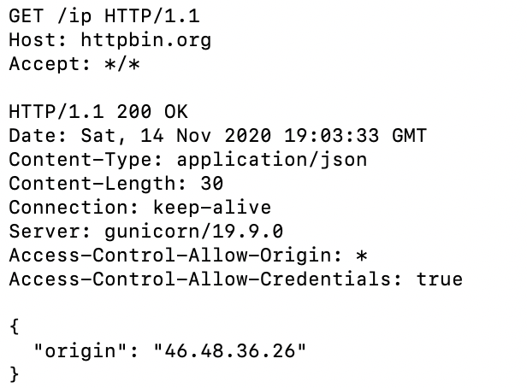

Рисунок 1 Результат выполнения кода

Запрос был выполнен с кодом 200, то есть обработан успешно. Так же запрос вернул информацию о внешнем ip-адресе.

Второй запрос методом GET:

GET /get?foo=bar&1=2&2/0&error=True HTTP/1.1

Host: httpbin.org

Accept: */*

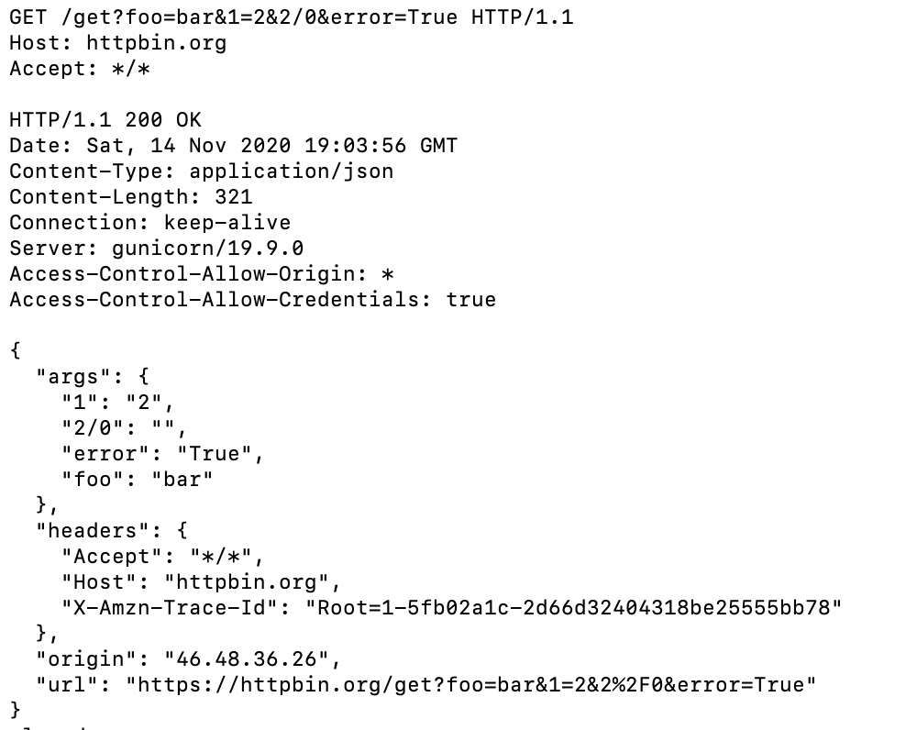

Рисунок 2 Результат выполнения запроса

Запрос был выполнен с кодом 200, то есть обработан успешно. Так же запрос вернул информацию об аргументах, переданные методу get.

Следующий запрос – метод POST:

POST /post HTTP/1.1

Host: httpbin.org

Accept: */*

Content-Length: 29

Content-Type: application/x-www-form-urlencoded

foo=bar&1=2&2%2F0=&error=True

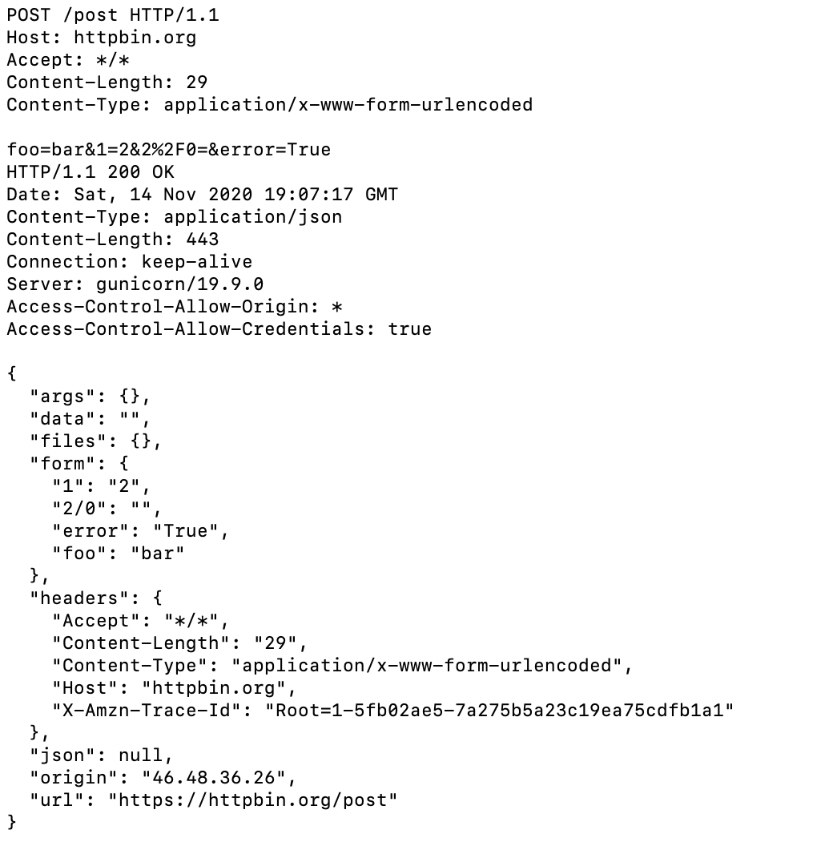

Рисунок 3 Результат с верным значением

Запрос был выполнен с кодом 200.

Попробуем передать неверное значение Content-Length.



Рисунок 4 Результат с неверным значением

Отправка запроса на установку Cookie:

GET /cookies/set?country=Ru HTTP/1.1

Host: httpbin.org

Accept: */*

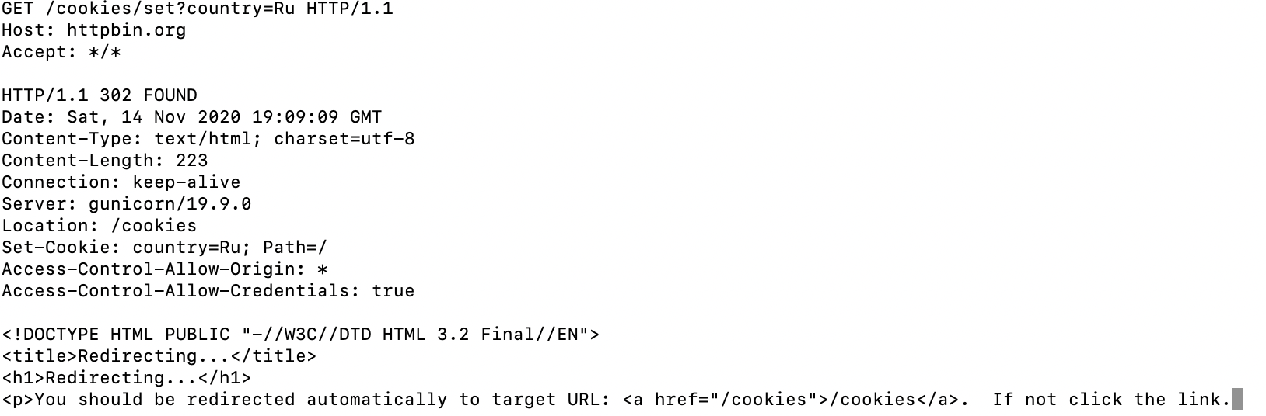

Рисунок 5 Результат запроса на установку Cookie

Проверим список установленных Cookie:

GET /cookies HTTP/1.1

Host: httpbin.org

Accept: */*

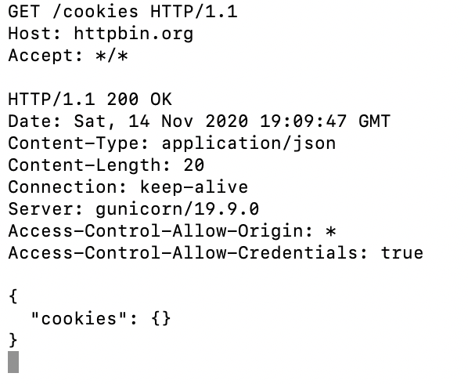

Рисунок 6 Куки нет

Отправим запрос на страницу с перенаправлением:

GET /redirect/4 HTTP/1.1

Host: httpbin.org

Accept: */*

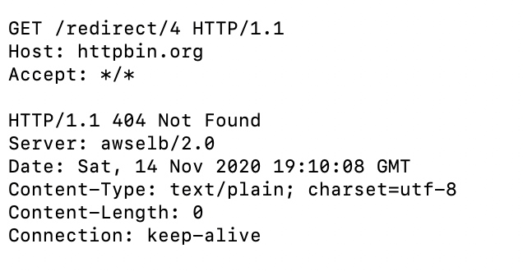

Рисунок 7 Результат

Ресурс не найден – ошибка 404.